МИНОБРНАУКИ РОССИИ

Федеральное государственное бюджетное образовательное учреждение высшего образования

НИЖЕГОРОДСКИЙ ГОСУДАРСТВЕННЫЙ ТЕХНИЧЕСКИЙ
УНИВЕРСИТЕТ им. Р.Е.АЛЕКСЕЕВА

Институт радиоэлектроники и информационных технологий
Кафедра информатики и систем управления

«Реализация пошаговых блок-схем алгоритмов» по вариантам

ОТЧЕТ
по лабораторной работе №2
по дисциплине
Информатика и компьютерные технологии
(наименование дисциплины)

РУКОВОДИТЕЛЬ:
________________ Степаненко М.А.
(подпись) (фамилия, и.,о.)

СТУДЕНТ:
________________ Городнова А.Д
(подпись) (фамилия, и.,о.)

25-ИВТ-4-1
(шифр группы)

Работа защищена «___» ____________
С оценкой ________________________

Нижний Новгород

2026 г.
1. Введение
1.1. Цель работы: построить максимально подробную блок-схему алгоритма решения задачи по вариантам.
1.2. Вариант: 6. Выясните, на гласную или на согласную букву оканчивается заданное русское слово.

- Выполнение работы
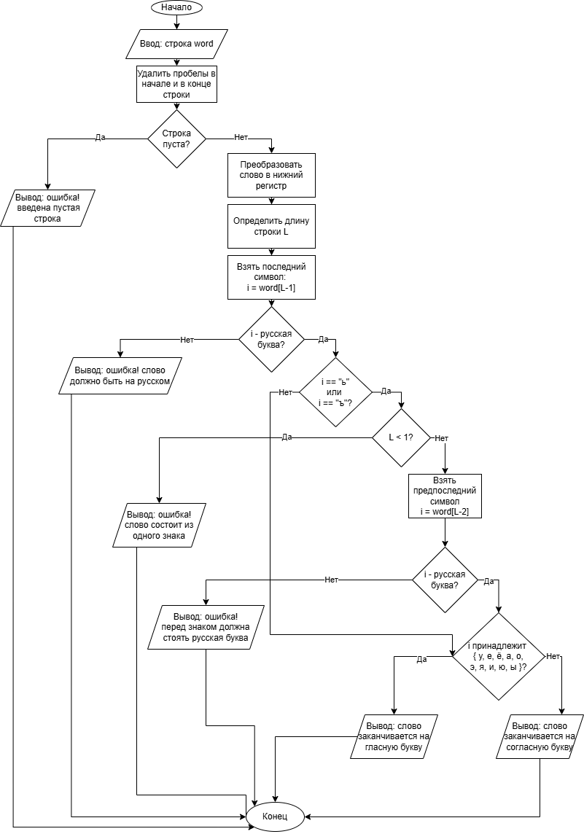
Рисунок 1 «Блок-схема определения последней буквы слова»

- Заключение
Была построена максимально подробная блок-схема алгоритма решения задачи по своему варианту (выяснить, на гласную или на согласную букву оканчивается заданное русское слово).

